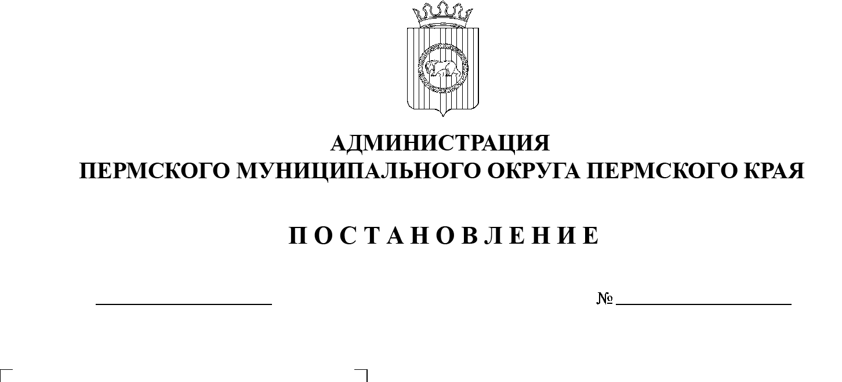
СЭД-2023-299-01-01-05.С-125
О внесении изменений
в Перечень должностей муниципальной службы
в администрации Пермского муниципального округа Пермского края,
при назначении на которые граждане и при замещении которых муниципальные служащие обязаны предоставлять сведения
о своих доходах, об имуществе и обязательствах имущественного характера,
а также сведения о доходах,
об имуществе и обязательствах имущественного характера своих супруги (супруга)
и несовершеннолетних детей, утвержденный постановлением администрации Пермского муниципального округа Пермского края
от 08 февраля 2023 г.
№ СЭД-2023-299-01-01-05.С-76

03.03.2023

В соответствии со статьей 8 Федерального закона от 25 декабря 2008 г.
№ 273-ФЗ «О противодействии коррупции», статьей 2 Федерального закона от 03 декабря 2012 г. № 230-ФЗ «О контроле за соответствием расходов лиц, замещающих государственные должности, и иных лиц их доходам», статьей 8 Закона Пермского края от 04 мая 2008 г. № 228-ПК «О муниципальной службе в Пермском крае», с указом губернатора Пермского края от 03 июля 2009 г. № 27 «Об отдельных мерах по реализации нормативных правовых актов Российской Федерации в сфере противодействия коррупции»
администрация Пермского муниципального округа ПОСТАНОВЛЯЕТ:
1. Внести в Перечень должностей муниципальной службы в администрации Пермского муниципального округа Пермского края, при назначении на которые граждане и при замещении которых муниципальные служащие обязаны предоставлять сведения о своих доходах, об имуществе и обязательствах имущественного характера, а также сведения о доходах, об имуществе и обязательствах имущественного характера своих супруги (супруга) и несовершеннолетних детей, утвержденный постановлением администрации Пермского муниципального округа Пермского края от 08 февраля 2023 г. № СЭД-2023-299-01-01-05.С-76, следующие изменения:
1.1. позицию 10 изложить в следующей редакции:
10. | Управление территориальной безопасности
10.1. | Заместитель главы администрации муниципального округа, начальник управления
10.2. | Заместитель начальника управления
1.2. дополнить позициями следующего содержания:
12. | Управление жилищными отношениями
12.1. | Заместитель главы администрации муниципального округа, начальник управления
12.2. | Консультант, контрактный управляющий
12.3. | Отдел учета и обеспечения жильем отдельных категорий граждан
12.3.1. | Заместитель начальника управления, начальник отдела
12.3.2. | Консультант
12.3.3. | Главный специалист
12.4. | Отдел управления жилищным фондом
12.4.1. | Заместитель начальника управления, начальник отдела
12.4.2. | Консультант
12.4.3. | Главный специалист
2. Настоящее постановление опубликовать в информационном бюллетене муниципального образования «Пермский муниципальный округ» и разместить на официальном сайте Пермского муниципального округа в информационно-телекоммуникационной сети Интернет (www.permraion.ru).
3. Настоящее постановление вступает в силу со дня его подписания и распространяется на правоотношения, возникшие с 01 января 2023 г.

Глава муниципального округа В.Ю. Цветов

